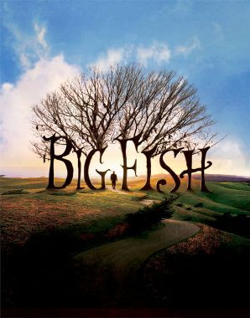
1. Big Fish : le film

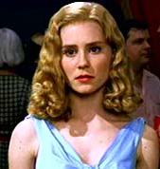

Sandra Templeton

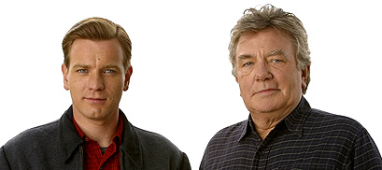

Edward Bloom

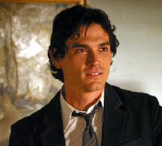

Will Bloom

2. Retour sur le film

A. Tu viens de visionner le film Big Fish. Qu’en as-tu pensé ? Quel est le moment que tu as préféré ? Y a-t-il des passages que tu n’as pas bien compris ?
Note tes impressions et tes questions :

B. Choisis trois mots pour décrire la vie d’Edward Bloom.

C. Quel sont les rapports qu’entretiennent Edward Bloom et son fils, Will :
- quand Will est enfant ?
- quand Will est adulte ?
- à la mort d’Edward ?

D. Comment Edward Bloom envisage-t-il sa mort ?

E. Que se passe-t-il après la mort d’Edward Bloom ?

F. Quel impact a, sur sa vie et son approche de sa mort, le fait qu’Edward a vu sa mort dans l’œil de la sorcière ?

G. Quelle conclusion peux-tu tirer du film sur une façon d’envisager la mort ?

3. La mort, et après

Pour toi, que se passe-t-il quand nous mourons ?

A) Les hommes de la préhistoire
Depuis toujours, l’homme enterre ses morts en recourant à des rites funéraires.

Qu’y a-t-il après la mort ?
En Europe et au Proche-Orient, entre 100.000 et 30.000 ans avant notre ère, l’homme de Neandertal ensevelit ses morts. Il dépose auprès du cadavre de la nourriture et parfois des objets, des outils, des bijoux ou des fleurs.
Ces rites funéraires révèlent le souci de protéger les corps des morts, mais ils signifient aussi peut-être la croyance en une vie après la mort, première manifestation humaine d’une croyance religieuse.

Quelle conclusion peux-tu tirer de ce texte ?

B) Les Egyptiens de l’Antiquité
Les Egyptiens adorent de nombreux dieux, ils sont polythéistes. Ils représentent souvent leurs dieux sous une forme humaine avec une tête d’animal. Chaque Dieu tient dans sa main un symbole de sa puissance.
Pour chaque représentation de dieu, note le numéro de l’explication qui convient.

En observant le rôle d’Osiris, on s’aperçoit qu’il assure la résurrection de la nature. Aux humains aussi, il offre une espérance de résurrection au-delà de la mort. Mais pour bénéficier de vie au-delà de la mort, il faut d’abord passer l’épreuve de la pesée de l’âme et pour la réussir, il faut avoir eu un comportement de bonté et de justice durant la vie terrestre.

Ce papyrus représentant la pesée de l’âme date de l’époque de Ramsès II (-1290 à -1224). Il nous renseigne sur les croyances des Egyptiens de cette époque.
À l’aide des noms de dieux évoqués ci-dessus, complète les textes et relie-les à la partie du dessin correspondante.

Le mort placé debout devant la balance récite les formules du Livre des morts. S’il passe l’épreuve de la pesée avec succès, il connaitra les champs d’ialou, le paradis des Egyptiens. Sur l’autre plateau de la balance se trouve une plume. L’âme doit peser moins que cette plume pour échapper à la dévoreuse. Si le poids des fautes l’emporte, la dévoreuse à tête de crocodile, à corps de lion et à arrière-train d’hippopotame, s’emparera alors du défunt.

Pesée des âmes, Papyrus du scribe Any, XIX dynastie, British Museum, Londres.

C) Les religions orientales : Bouddhisme et Hindouisme
Le bouddhisme est influencé par l’hindouisme, il en a d’ailleurs repris le principe de réincarnation. Dans ces deux religions, l’individu vit donc plusieurs fois. La théorie de la réincarnation repose sur le principe de l’immortalité de l’âme. L’âme est une entité spirituelle qui ne meurt jamais et qui quitte le corps pour se retrouver sous une autre forme, animale, végétale ou humaine.
Pour le bouddhisme, tout homme est le résultat de ses actions passées, non seulement dans cette vie-ci, mais aussi dans les existences qui ont précédé. Et ses actions présentes conditionnent ses vies futures. Autrement dit, il n'y a pas de jugement après la mort, mais la contrepartie du bien et du mal réalisés se fait automatiquement à travers les existences. En un mot, les hommes récoltent ce qu'ils ont semé et on ne peut s'en prendre qu'à soi-même pour ce qu'il arrive de bon ou de mauvais. Ce cycle de renaissances est appelé Samsara.
La réincarnation est étroitement liée à la notion de karma, qui peut être traduite par « destinée », une destinée que l'homme façonne lui-même. Ainsi, le karma est déterminé par nos actes, selon que nous avons fait le bien ou le mal. Si le karma est bon, on peut accéder à une existence supérieure, mais s'il est mauvais, l'existence prochaine sera inférieure.
Pour échapper à la roue du samsara, la réincarnation sans fin, on doit suivre la Voie enseignée par le Bouddha: se plier aux règles de la morale et pratiquer la méditation par le yoga (technique de maîtrise de soi).
Cela permet de parvenir au nirvana (« extinction »), l'extinction de tout désir. Cet état de non-souffrance et de non-devenir est l'état ultime de l'existence pure, l'union de son âme avec l'Absolu.
Les bouddhistes et les hindouistes croient donc en la réincarnation jusqu’au jour de libération définitive qui est l’entrée dans le Nirvana pour les bouddhistes ou dans le Moksha pour les hindouistes.

Réponds aux questions suivantes :
1) En un mot, quelle hypothèse est ici proposée pour « l’après-mort » ?
2) Qu’est-ce qui détermine la nature de la nouvelle existence ?
3) Pourquoi l’homme est-il entraîné dans ce cycle sans fin ?
4) Peut-on briser cette chaîne ? Si oui, comment ? Quelle est alors la Voie de la Délivrance ?
5) Quel est cet état de béatitude et de sérénité imperturbable vers lequel l’homme doit tendre ?

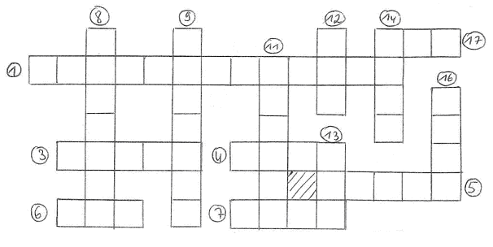

Enoncé :
1. Conception bouddhiste de l'au-delà
3. « Destinée » bouddhiste
4. «Sport» de méditation
5. Le renonçant en est un errant
6. Si on le fait pendant notre vie, notre existence future sera inférieure
7. Siddhârta Gautama y a été élevé
8. Extinction de tout désir...
9. Cycle de renaissances
11. S’y unir est le but ultime
12. Nous en vivons peut-être plusieurs (ici, au singulier)
13. Le but est son union avec l'Absolu
14. Patrie de Bouddha
16. Avec une majuscule, elle est enseignée par Bouddha
17. Grâce à la méditation, on le maîtrise (mais à l'envers)...

Trois petites larves…

Trois petites larves vivaient au fond d’un étang. Elles étaient très heureuses et ne manquaient de rien : lumière tamisée, ambiance glauque, nourriture suffisante… Mais plus encore : leur entente était parfaite.
Et pourtant, une angoisse diminuait un peu leur bonheur : régulièrement une petite larve parmi leurs connaissances se mettait à changer de couleur, grimpait le long d’un roseau jusqu’à dépasser le miroir brillant de l’étang et ne revenait jamais !
Que pouvait-il bien se passer là-haut ? Un monstre les guettait-il ? Ou bien se désintégraient-elles dans le néant ?
Aussi s’étaient-elles promis que si cela arrivait à l’une d’elles, elle reviendrait faire un signe, envoyer un message, pour que les autres comprennent enfin ce qui se passait là-haut.
Et voilà qu’un beau jour, une d’entre elles commença à changer de couleur et malgré tous ses efforts, se sentit irrésistiblement attirée vers le sommet du roseau.
- Rappelle-toi notre promesse !, lui crièrent ses amies, et elle de répondre :
- Je sais ! Je vous enverrai un message.
Arrivée au sommet du roseau, la petite larve fut prise d’un long et profond sommeil. Et quel ne fit pas son étonnement à son réveil : elle avait subi d’étonnantes transformations : elle avait maintenant de longues et fines pattes, une longue queue et –merveille ! – des ailes diaphanes. Et le monde qui l’entourait était splendide : soleil, nuages, arbres, fleurs, papillons… !
Pleine de joie, elle s’élança dans le ciel, le soleil lui fit un clin d’oeil et une petite rainette lui lança un :
- Bonjour, dame libellule !
Mais aussitôt, elle pensa à ses amies et se rappela sa promesse. Mais comment leur décrire toutes ces merveilles et les faire venir jusqu’à cet endroit magique ! Et, de toutes ses forces, elle se lança tête première sur la surface de l’eau, créant cercles et remous.
Au fond de l’étang, les petites larves se réconfortent l’une l’autre, elles scrutent la surface de l’eau et se disent :
- Quelle drôle de journée ! Tu as vu ces cercles, ces remous… et pourtant aucune goutte de pluie ne tombe !
Notre libellule, voyant que ses amies ne réagissent pas, cueille des brassées de pétales et les lance sur l’étang.
- Décidément, c’est une drôle de journée, se disent les larves : l’étang se couvre de feuilles et pourtant ce n’est pas l’automne !
Pour un troisième essai, la libellule cueille des graines et les lance à la surface de l’eau ; celles-ci s’enfoncent et tombent devant les yeux éblouis de ses amies.
- C’est le comble, disent celles-ci. Voilà qu’il pleut des graines dures et dorées… ! On aura tout vu !
Mais pas une seconde, elles ne pensent que c’est leur amie qui fait tout cela.
Alors notre libellule prend conscience que, même si elle pouvait redescendre au fond de l’étang pour montrer ses transformations à ses amies, celles-ci ne pourraient jamais s’imaginer qui est ce bel insecte, cette créature merveilleuse.
Elle est devenue bien trop différente de la petite larve qu’elle était ! Ses amies ne pourraient jamais comprendre cette merveilleuse transformation par laquelle elle est passée en quittant le monde de l’étang pour le monde de la lumière… !
D’après W.D. CAVERT

